„Fit mach mit“ – Tag: Nicht nachdenken, einfach machen!
- Früh: Morgenaktivierung (siehe Extrablatt)

- Vormittag: Flotter Spaziergang 15 min

- Nachmittag: Krafttraining: Jede Übung 10 Mal
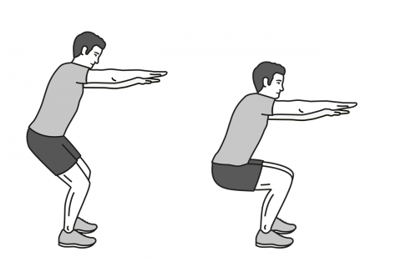
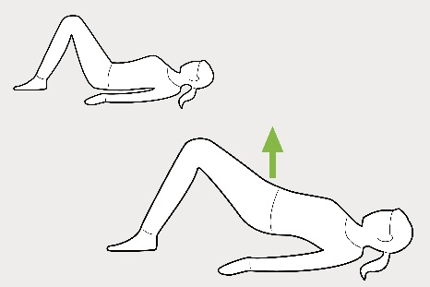
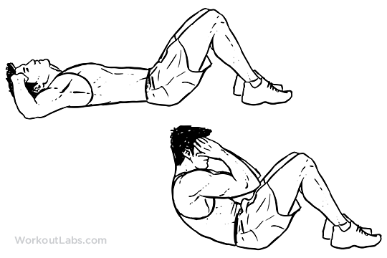

- Abend: Entspannung: Hinlegen oder bequem sitzen

Wir nehmen wahr, wie die Luft durch die Nase ein- und ausströmt. Wo genau können Sie die Luft wahrnehmen?
Wir legen eine Hand auf die Brust und versuchen wahrzunehmen, wie die Luft ein- und ausströmt.
Wir legen eine Hand auf den Bauch und versuchen wahrzunehmen, wie die Luft ein- und ausströmt.
Alternativ: Wenn Sie Zugang zu Internet bzw. Youtube haben:
https://www.youtube.com/watch?v=xb4vDRrClU0

Morgenaktivierung | Spaziergang | Krafttraining | Entspannung

